[Tisková zpráva]
Punctum: Ni Zhiqi

Komentovaná prohlídka s umělcem: 10. července 2019 v 18 hod.
Místo konání: Galerie Ladislava Sutnara, Riegrova 11, Plzeň
Termín: 3. 7. 2019 – 13. 7. 2019
Výstavu pořádá: SUTNARKA / Fakulta designu a umění Ladislava Sutnara ZČU v Plzni

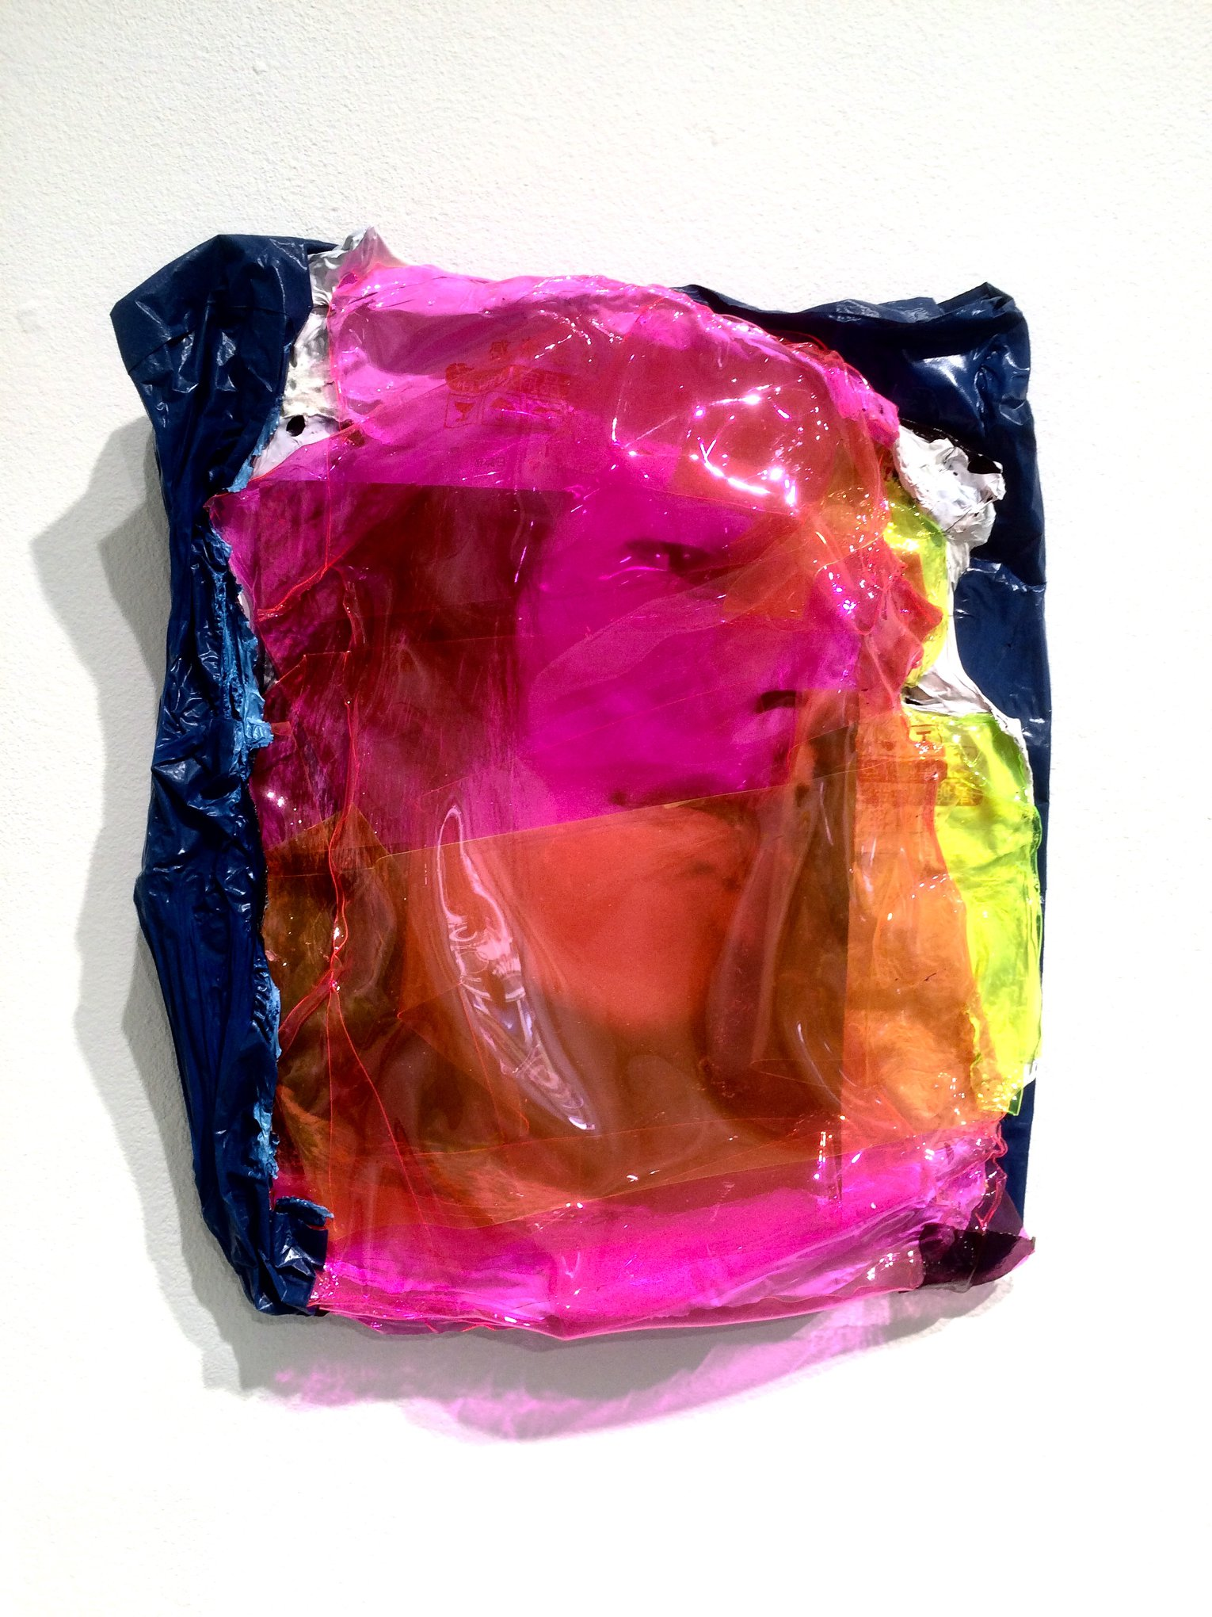
Ni Zhiqi (1957, Šanghaj, Čína), hostující pedagog na letní škole umění ArtCamp, připravil pro Galerii Ladislava Sutnara první samostatnou výstavu v České republice nazvanou „Punctum“. Umělcova tvorba se dotýká jedné z bolestivých ran současné civilizace: znečištění. „Punctum“ kriticky otevírá toto téma jako vedlejší efekt jednorázových produktů s masovou produkcí.

Ve své současné umělecké praxi pracuje Ni Zhiqi s plastem záměrně jako s médiem podle vlastního výběru. Umělec se tak dotýká „rány“ plastového odpadu a představuje ji jako problém, který dramaticky ovlivňuje náš ekosystém. Recyklováním platového odpadu Ni Zhiqi úspěšně transformuje odpad, který je škodlivý pro naši faunu a flóru, do estetických uměleckých děl, přičemž nikdy nezanedbává hloubku globálního environmentálního problému. V uměleckých dílech se současný člověk jeví jako topící se v plastovém odpadu. Jeho obraz bledne.

Název výstavy „Punctum“ odkazuje na koncept knihy Rolanda Barthese z roku 1980 Camera Lucida: Reflections on Photography (Světlá komora. Poznámky o fotografii) a odkazuje na vzhled „rány“ jako na něco, co vytváří přímý vztah s objektem nebo osobou v něm. „Přesto punctum neupřednostňuje morálku nebo dobrý vkus: punctum může být špatně chováno“, Roland Barthese, „Camera Lucida: Reflections on Photography“ (Strana 43).

Kontakty pro novináře
Kurátor Galerie Ladislava Sutnara
Jan Van Woensel
jwoensel@fdu.zcu.cz
604 526 382

Informace k provozu Galerie Ladislava Sutnara
galerie@fdu.zcu.cz
377 636 889
www.fdu.zcu.cz
@sutnarka.GLS

